Pomoz pavoučkovi podle jednotlivých puntíků „splést“ jeho pavučinu.
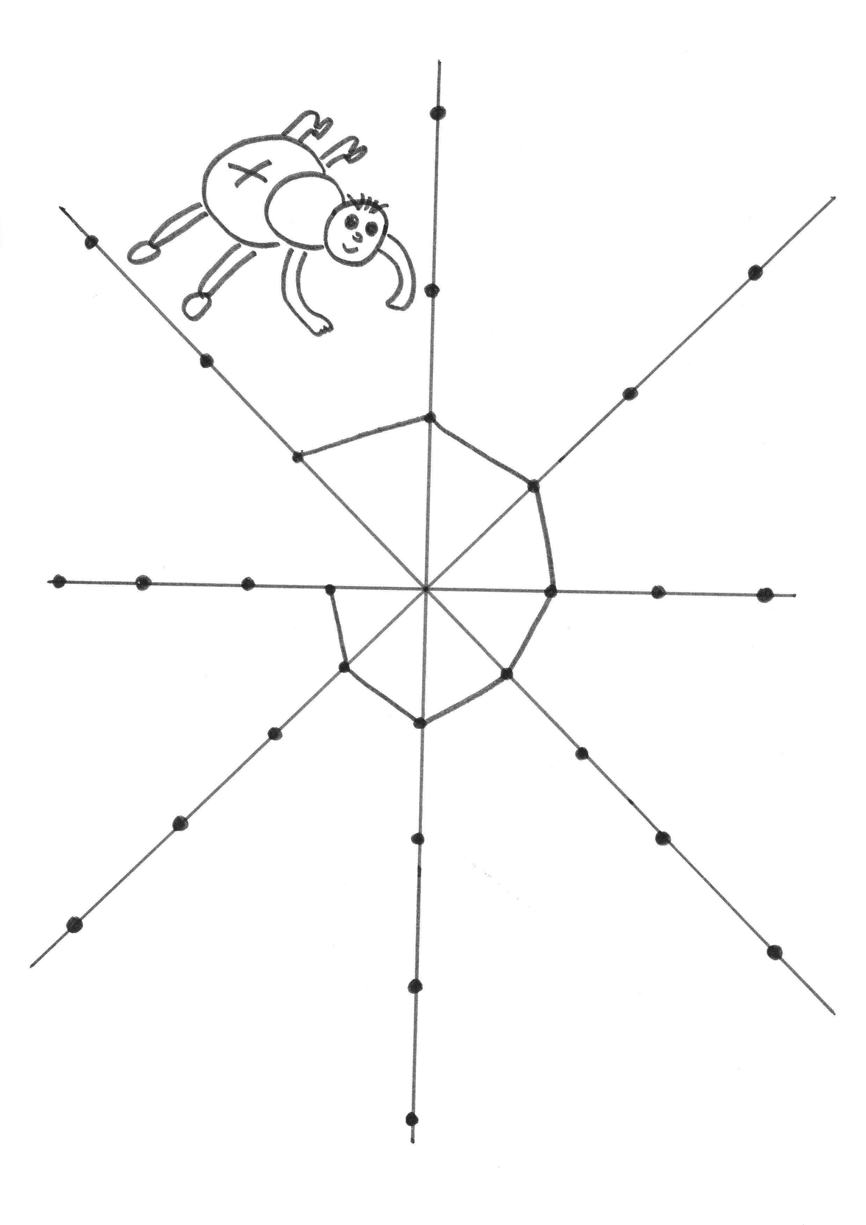

Autorkou obrázku je Lucie Sirůčková.

